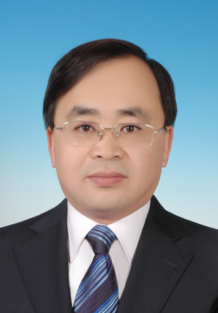
姓 名：于广锁
职 称：教授
研究方向：催化反应工程、以含碳化合物(水煤浆、干煤粉、油及天然气等)为原料的气流床气化技术的基础研究和工业应用。
电子邮箱：gsyu@nxu.edu.cn
个人简介
于广锁，男，汉族，1970年2月生，安徽人。工学博士，教授，博士生导师。教育部长江学者特聘教授、中国青年科技奖获得者、教育部新世纪优秀人才、上海市曙光学者、上海市科技启明星、上海市育才奖。含碳基质高温气化团队负责人。主要从事煤气化反应工程等方面的科研和教学工作。主持10余项国家“863”计划课题、国家重点研发计划课题、国家自然科学基金面上项目、宁夏回族自治区重点研发计划重大项目等项目，在研5项；成功开发了多喷嘴对置式水煤浆气化技术，打破了国外对大型水煤浆气化技术的垄断，是我国大型煤气化技术发展的里程碑，目前市场占有率世界第一(以煤为原料)。申请70余项发明专利，发表SCI论文150余篇，荣获国家科学技术进步二等奖2项、省部级科技进步特等奖2项、一等奖6项；已指导毕业博士后1名、博士研究生21名、硕士研究生35名，在读博士研究生8名、硕士研究生11名。所指导研究生获国家奖学金7人次、上海市优秀研究生学位论文1人。

